1-тоқсан

Бөлім: Қазақстандағы ежелгі адамдардың өмірі

Тақырып: Алғашқы адамдардың өмірі

Оқу мақсаты: |  | 5.1.1.1 Алғашқы адамдардың антропологиялық белгілерін сипаттау
Бағалау критерийі: |  | Білім алушы  - Алғашқы адамдардың даму эволюциясын түсіндіреді
Ойлау дағдыларының  деңгейі: |  | Қолдану
Тапсырма:

Суретті қолданып, алғашқы адамдардың даму эволюциясы мен антропологиялық ерекшеліктерін сипаттаңыз.

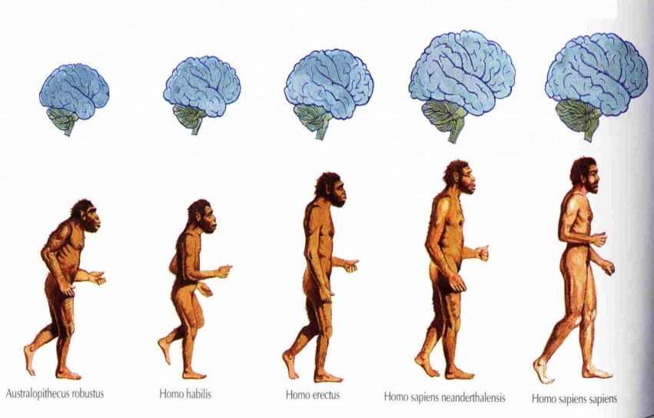

1.
2.
3.
4.
5.

Дескриптор: Білім алушы
- Адамның эволюциялық даму сатысын ретімен атайды;
- ежелгі адамдардың антропологиялық ерекшеліктерін сипаттайды.

